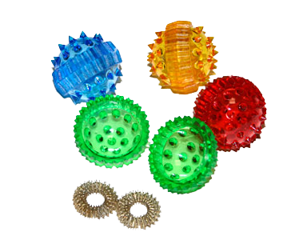
И.В.Колтун
Альбом
по автоматизации звуков
в игровых упражнениях
с использованием массажных мячей
и мнемотаблиц
2015

Авторский альбом содержит ряд игровых упражнений с использованием мнемотехники и су - джок терапии, направленных на формирование правильного звукопроизношения и совершенствование мелкой моторики у детей дошкольного возраста.
В специальной литературе имеется описание приемов для развития и совершенствования моторики пальцев рук у детей с нарушениями речи, приведены разнообразные игры и упражнения. Однако, использование именно нетрадиционных технологий таких, как: «Мнемотехника» и «Су-джок терапия» позволяет сделать задание по автоматизации звука интересным и разнообразным.

И.В. Колтун

(Выполняют круговые движения шариком по ладошке)
Я учу звук [ ш ] сегодня,
Шар возьму в свои ладони.
Шар с шипами я катаю,
Звук шипящий выделяю:
(Поочередно надевают колечко на пальцы сначала левой руки, затем правой)
Шапка, шина, шоколадка,
Клюшка, бабушка, лошадка,
Ландыш, финиш и малыш.
Я молчу, а ты шумишь!
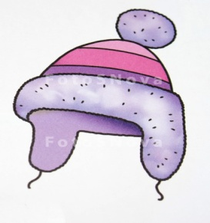 | 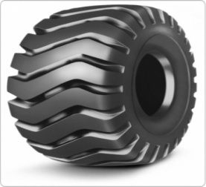 | 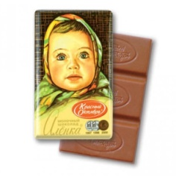
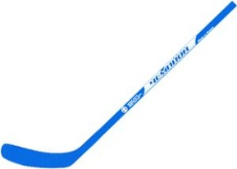 | 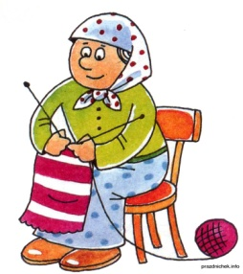 | 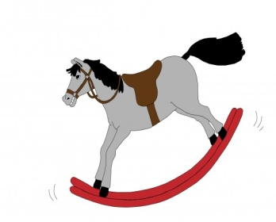
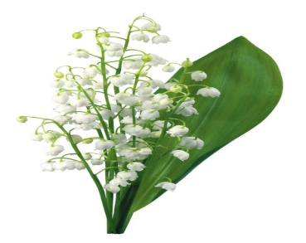 |  | 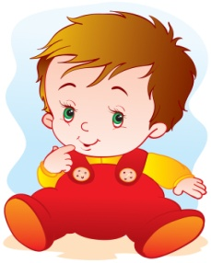
Я | А | 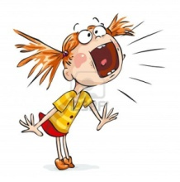  ТЫ

(Ритмично сжимают мяч в ладонях)
Мяч сжимаем очень сильно,
Словно тесто замесили
Мяч с иголками катаю,
Звук свистящий выделяю:
(Поочередно надевают колечко на пальцы сначала левой руки, затем правой)
Соска, самосвал, насос,
Суслик, сосны, пылесос,
Станция, свисток, сазан,
Скалолаз*, сосуд*, сапсан*.
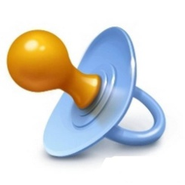 | 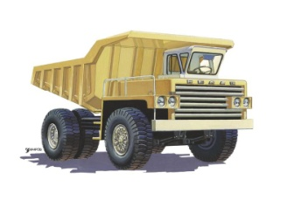 | 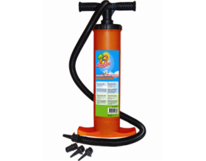
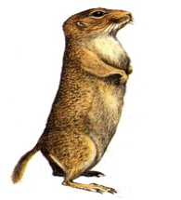 | 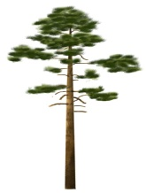  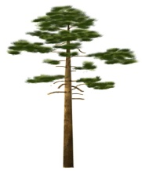 | 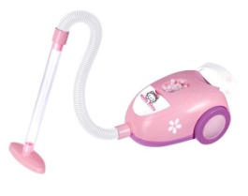
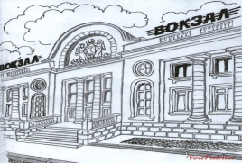 | 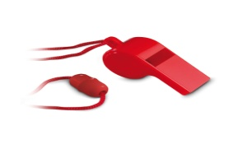 | 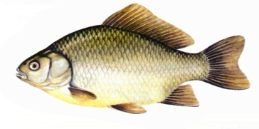
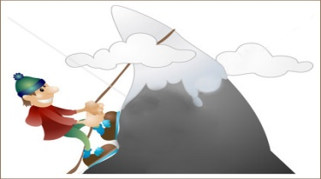 | 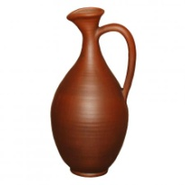 | 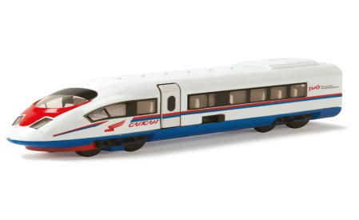

(Выполняют круговые движения шариком по ладошке)
Я учу звук [ р ] сегодня,
Шар кручу в своих ладонях.
(Ритмично сжимают мяч в ладонях)
Словно снежный ком сжимаю,
Руки я разогреваю:
(Поочередно надевают колечко на пальцы сначала левой руки, затем правой)
Радуга, ракета, фара,
Повар, сырники, гитара,
Рыба, рыцарь, комары,
Мухомор, ведро, шары.
 |  | 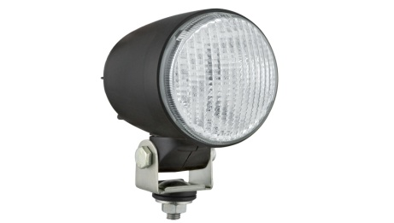
 | 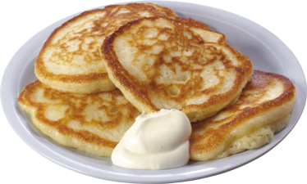 | 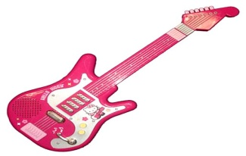
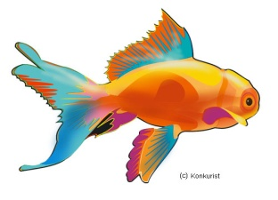 | 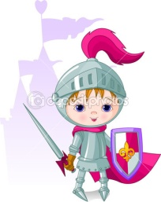 | 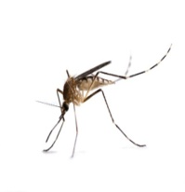  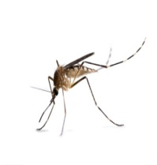
 | 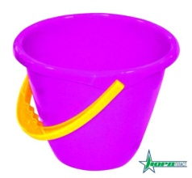 | 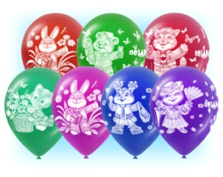

(Ритмично сжимают мяч в ладонях)
«Колобка» в своих ладонях
Я леплю и я доволен!
(Выполняют круговые движения шариком по ладошке)
Ловко я его катаю,
Л-Л-Л-Л в словах я выделяю;
(Поочередно надевают колечко на пальцы сначала левой руки, затем правой)
Лампа, лупа, алый лак,
Полка, булка, белый флаг,
Лодка, яблоко, халат,
Вилка, молоток, салат.
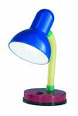
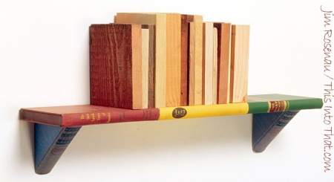 | 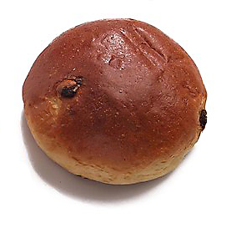 | 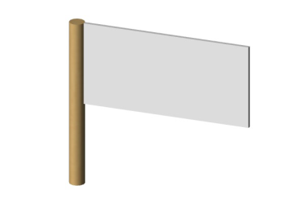
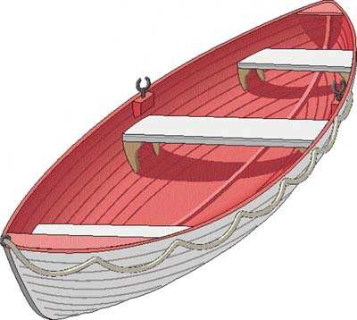 | 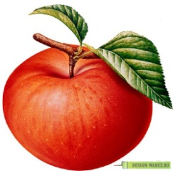 | 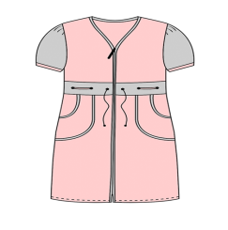
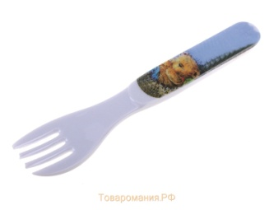 | 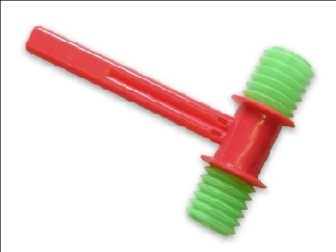 | 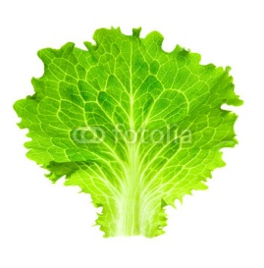

(Ритмично сжимают мяч в ладонях)
Я закрою сильно очень,
Мяч массажный на замочек.
Буду [ч] я повторять
И замочек открывать!
(Поочередно надевают колечко на пальцы сначала левой руки, затем правой)
Чайка, туча, веточка,
Чайник, печка, белочка,
Дача, чемодан, волчонок,
Бочка, мальчики, галчонок.
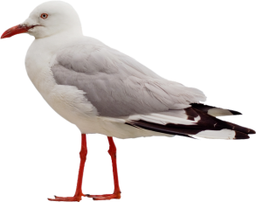
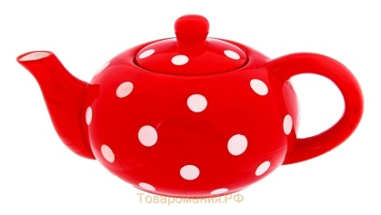 | 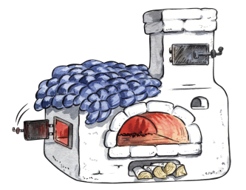
 | 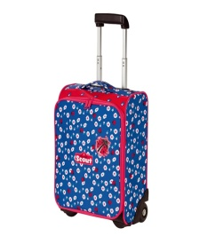 | 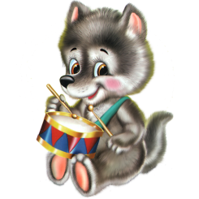
 | 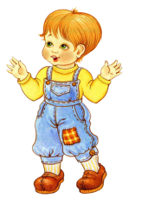 | 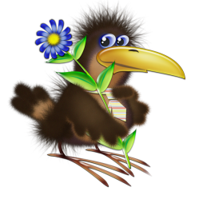

(Выполняют круговые движения шариком по ладошке)
Я вращаю мяч в ладонях.
Мне щекотно, а не больно!
[Щ] в словах я поищу,
От щекотки хохочу!
(Поочередно надевают колечко на пальцы сначала левой руки, затем правой)
Счёты, щетка, угощение*,
Плащ, сгущенка, восхищение*.
Щука, щупальца*, щенок,
Щепка, ящики, щелчок.
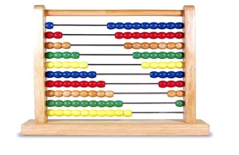 | 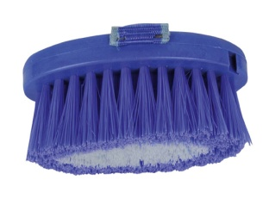 | 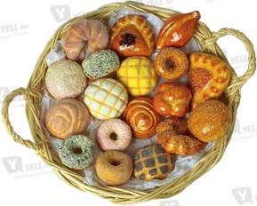
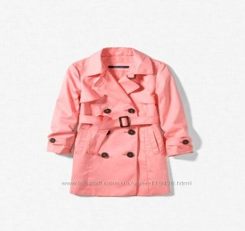 | 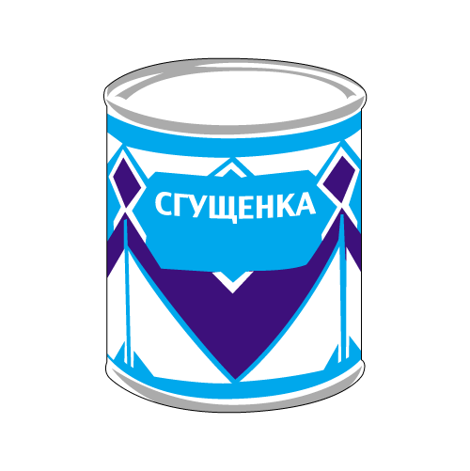
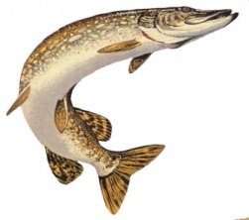 | 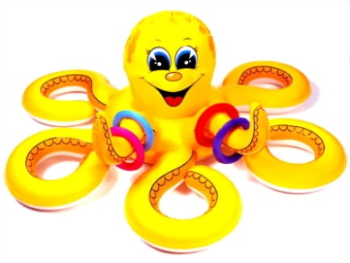 | 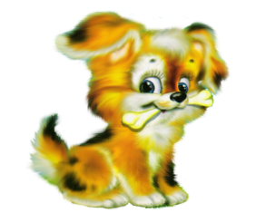
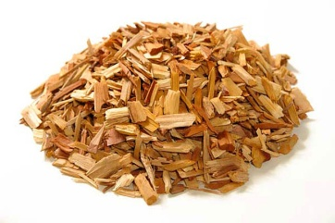 | 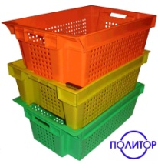 | 